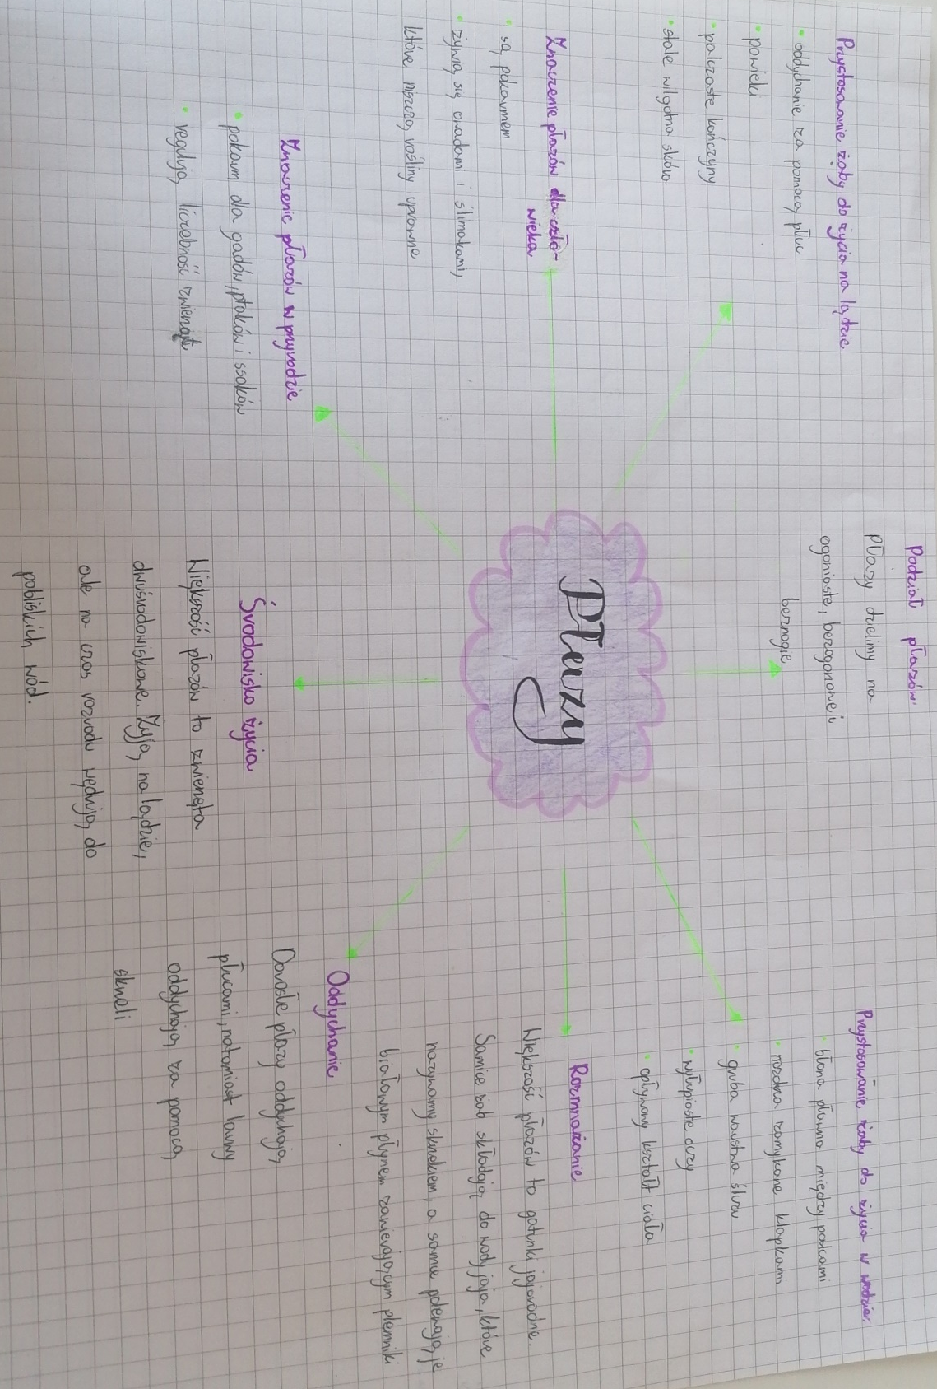
Gabrysia Kokoszczyk 6b

